辽宁理工学院易班新闻稿发布审批表

报送  单位 | 心理健康教育中心
新闻  标题 | 辽宁理工学院第四届精神卫生节  系列活动实施方案
三审三校
一审一校  签字 | 负责人签字：心理健康教育中心  2024年9月 23 日
二审二校  签字 | 负责人签字：李之雪  2024年 9月 23日
三审三校签字 | 负责人签字：  年 月 日
注：新闻稿件全文附后
辽宁理工学院学生处文件

辽理工学发〔2024〕31号

辽宁理工学院第四届精神卫生节系列
活动实施方案
为贯彻习近平总书记在全国卫生与健康大会上关于心理健康服务的讲话精神，根据《国务院关于实施健康中国行动的意见》、《健康中国行动（2019—2030年）》等有关精神，为宣传心理健康知识，营造良好校园心理文化氛围，增强大学生心理素质，落实立德树人、守护学生心灵成长的重要任务，在2024年10月10日世界精神卫生日到来之际，学校学生处心理健康教育中心特举办第四届精神卫生节系列活动，方案如下：
一、活动主题：
心向阳光，健康成长——共筑校园精神卫生防线
二、活动时间：2024年10月1日—2024年10月31日
三、活动内容：
（一）开幕式、精神卫生健康讲座
1.开幕式：
（1）时间：2024年10月9日 下午2点
（2）地点：松山校区学术报告厅
2.精神卫生健康讲座
（1）时间：2024年10月9日 下午3点
（2）地点：松山校区学术报告厅
（3）主讲人：鄂娜 （康宁医院-精神科副主任医师）
（4）现场参会人员：大一至大三年级心理委员、 学生书记 、校领导
（5）腾讯会议线上同步，会议号：549-220-605 （辅导员组织同学教室观看，会后以学院为单位提交各班2张照片发送至邮箱lnlgxy00xinli@163.com）
（二）主题班会
1.活动时间：10月10日—10月23日
2.活动对象：大一至大三年级学生
3.活动形式：各班根据主题自行设计活动方案并且结合各班实际情况开展主题班会活动，内容上要丰富多彩，不拘泥于形式。
4.活动要求：详见附件1。
（三）第二届校园心理情景剧大赛
1.决赛时间：10月30日 彩排时间另行通知
2.活动对象：各学院参赛团队
3.参赛要求与奖项设置，详见辽理工学发〔2024〕23号关于举办辽宁理工学院第二届校园心理情景剧大赛的通知。
（四）曼陀罗心理绘画大赛
1.活动时间：10月10日-10月25日
2.活动对象：大一至大四年级学生
3.活动方式：以曼陀罗形式为雏形，创作曼陀罗心理绘画作品，提高大学生精神卫生素养，学会接纳、宣泄、转化焦虑、抑郁、恐惧等不良情绪，自我疗愈。
4.作品提交：松山校区 10月25日 实验楼302室 全天
滨海校区 10月25日 知行楼 110室 13:30--17:00
5.参赛要求与奖项设置，详见附件2。
（五）精神卫生健康知识宣传
1.活动日期：10月10日—10月31日
2.活动对象：大一至大四年级学生
3.活动方式：以易班心理健康教育模块为平台，推送相关主题推文，推广相关精神卫生知识，引导我校学生重视和维护自身与他人的精神健康问题。
（六）心灵树洞，保驾护航
寄语树洞信箱，解决烦恼压力。全天开放的心灵树洞信箱，为在校大学生提供一个倾诉心事的平台，帮助大学生缓解焦虑，释放压力，恢复快乐生活的元气。树洞信笺可实名，可匿名，需要老师的回复请留下联系方式。树洞信箱地址：滨海校区知行楼110室外
松山校区实验楼106心灵驿站室外
四、其他事项
1.活动要求：本次活动各学院应高度重视，精心组织安排，专人负责，鼓励学生报送相关材料和作品。
2.本次活动由学生处心理健康教育中心主办，心灵氧吧工作室承办，活动执行方案未尽事宜，请联系学校心理健康教育中心办公室，联系电话：0416-6086030，联系人：李之雪、段志慧。
附件1：主题班会实施方案
附件2：曼陀罗心理绘画大赛实施方案
学生处
心理健康教育中心
2024年10月8日
附件1：
主题班会实施方案
为引导学生树立科学的心理健康理念，培养学生正确的生命观和价值观，普遍提高全校学生的心理素质，心理健康教育中心决定在全校范围内开展主题班会，有关事项如下：
一、班会主题
“心向阳光，健康成长——共筑校园精神卫生防线”
二、内容和形式
各班开展以“心向阳光，健康成长——共筑校园精神卫生防线”为主题的班会，主题班会也可以采用主题报告发言、集体讨论、演讲、征文、心理游戏、诗歌朗诵等。
三、活动对象
大一至大三学生
四、活动时间
2024年10月10日-10月23日
五、活动事项
（一）各班根据主题自行设计活动方案并且结合各班实际情况开展主题班会活动，内容上要丰富多彩，不拘泥于形式。
（二）班会结束后，要进行认真总结，总结材料包括班会记录表（附表1）和图片支撑材料。请各学院汇总后，于2024年10月25日前，电子文件统一发送到邮箱lnlgxy00xinli@163.com，邮件标题“精神卫生主题班会+学院+班级”。

附表1
主题班会记录表
学院 |  | 班级
主持人/记录人 |  | 举办时间
主题
班会/实践流程：（文字+截图）

班会/实践效果评估：

附件2：
曼陀罗心理绘画实施方案
一、曼陀罗心理绘画基本介绍
曼陀罗心理绘画最初由分析心理学派创始人荣格所使用，是心理学领域中艺术性表达治疗的重要的技术之一。它主要采用心理投射原理，将绘画者内心的情绪、潜意识或心理状态通过绘画、结构、颜色外显于画面中，帮助绘画者看见、并感受自己的内在情绪，使得个人情绪得到宣泄和释放，增强自我意识、缓解情感冲突、减少焦虑和提高自尊等。
曼陀罗绘画主要分为非结构式曼陀罗和结构式曼陀罗两种形式。
“非结构式曼陀罗”要求绘画者在规定尺寸的圆内作画，绘画者可以根据自己的爱好或脑海出现的意象，画任意的图案。
“结构式曼陀罗”有给定的曼陀罗图形模板，绘画的过程只要求绘画者对模板进行涂色。
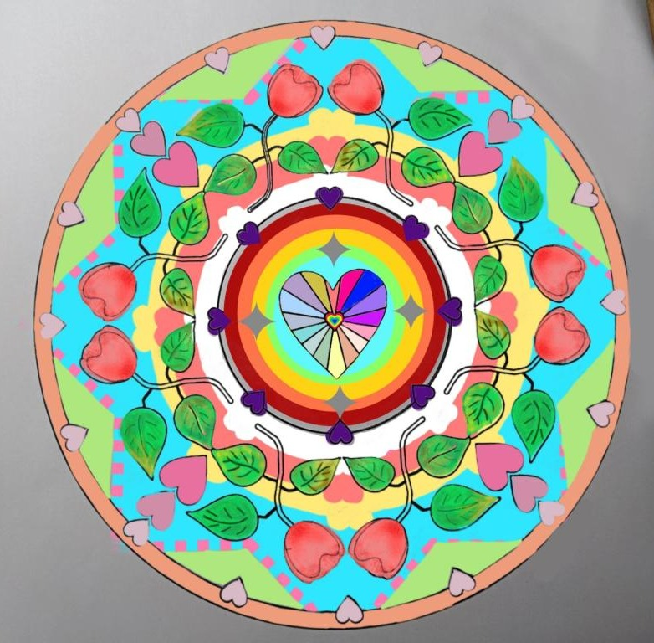
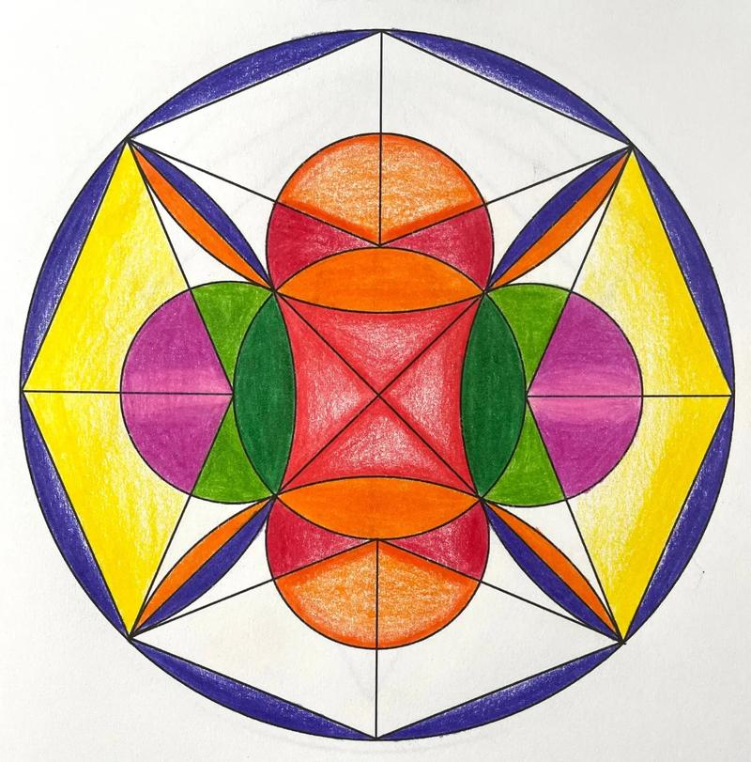
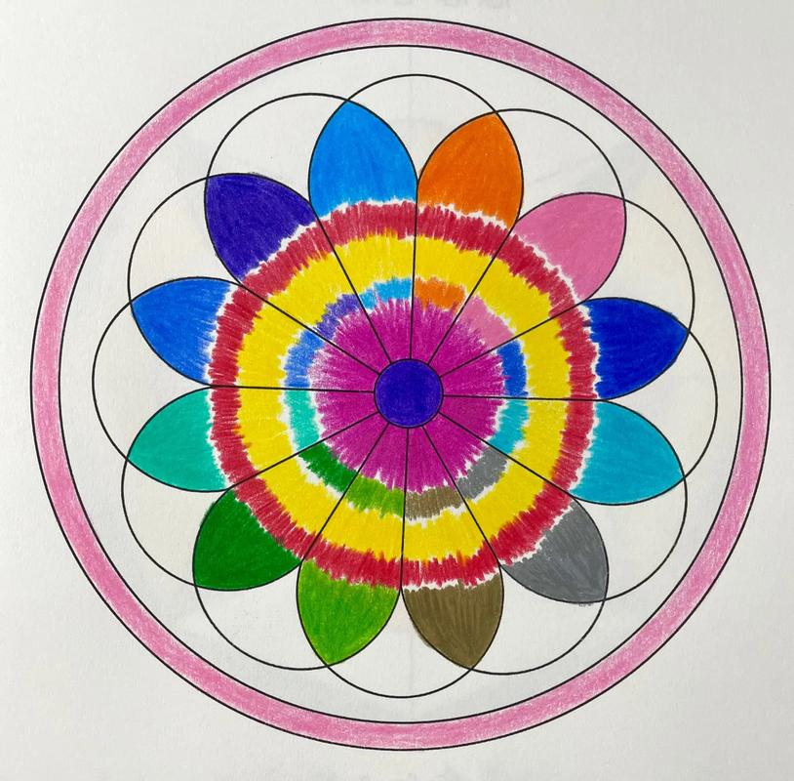

（曼陀罗心理绘画作品示例）
二、绘画作品要求
在A3纸张彩绘圆形曼陀罗，要求圆形半径至少13厘米。图案结构色彩可参考示例，也可自创。要求根据个人真实自由联想和感受进行彩绘，并完成彩绘前和彩绘后任务。
要求递交比赛作品纸质版原件，作品格式见示例：

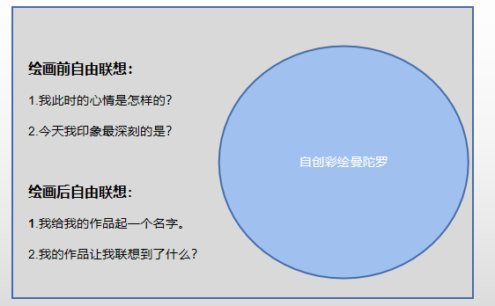

三、比赛时间 2024年10月10日-10月25日
四、参赛对象 大一至大四学生
五、作品提交
松山校区 10月25日 实验楼302室 全天
滨海校区 10月25日 知行楼 110室 13:30--17:00
六、奖项设置
共设置一等奖、二等奖、三等奖及优秀奖若干，根据参赛作品总数占比调整。届时将对获奖个人颁发获奖证书及奖品，并对部分优秀获奖作品进行展板展示、易班推送展览。

文字：心理健康教育中心
审核：李之雪
日期：2024年9月23日

